珠海市中西医结合医院仓库租赁服务采购项目需求
一、概况
1、项目名称：珠海市中西医结合医院仓库租赁服务采购项目
2、服务范围：珠海市中西医结合医院已报废待处置固定资产存放
3、面积要求：≥2400㎡
4、租赁时间：2027年1月10日起
5、租赁期限：1年
6、项目预算价：339500元（含税含管理费）
7、支付方式：租金按季度支付
二、资质要求
1、具备《政府采购法》第二十二条规定的条件,且提供以下证明文件：
（1）具有独立承担民事责任的能力：在中华人民共和国境内注册的法人或其他组织或自然人，投标时提交有效的营业执照（或事业法人登记证或身份证等相关证明）副本复印件。
（2）具有良好的商业信誉和健全的财务会计制度：提供《资格条件承诺函》。
（3）履行合同所必须的设备和专业技术能力：提供《资格条件承诺函》。
（4）有依法缴纳税收和社会保障资金的良好记录：提供《资格条件承诺函》。
（5）参加采购活动前3年内，在经营活动中没有重大违法记录：重大违法记录，是指供应商因违法经营受到刑事处罚或者责令停产停业、吊销许可证或者执照、较大数额罚款等行政处罚。（根据财库〔2022〕3 号文，较大数额罚款认定为200万元以上的罚款，法律、行政法规以及国务院有关部门明确规定相关领域“较大数额罚款”标准高于200万元的，从其规定）。提供《资格条件承诺函》。
2.落实政府采购政策需满足的资格要求：本采购属于专门面向中小企业采购的项目，投标文件中需提供《中小企业声明函》或者属于监狱企业的证明材料或者《残疾人福利性单位声明函》。（中小企业划型行业为：租赁和商务服务业）
3.本项目的特定资格要求：
（1）投标人未被列入“信用中国”网站(www.creditchina.gov.cn)中的“失信被执行人”或“重大税收违法案件当事人名单（即税收违法黑名单）”或“政府采购严重违法失信名单”记录名单内；在信用中国（广东珠海）网站（http：//credit.zhuhai.gov.cn）中不存在近三年因违法经营受到责令停产停业、吊销许可证或者执照、较大数额罚款等重大违法记录；不处于中国政府采购网(www.ccgp.gov.cn)“政府采购严重违法失信行为信息记录”中的禁止参加政府采购活动期间；以采购代理机构于投标截止日至投标截止期间在上述网站查询结果为准，如相关失信记录已失效，投标人需提供相关证明资料。
（2）单位负责人为同一人或者存在直接控股、管理关系的不同供应商，不得参加同一包号投标或者未划分包号的同一招标项目投标。 (投标人出具资格声明函)
（3）本项目不接受联合体投标，不允许转包、分包。(投标人出具资格声明函)
- 服务要求:
1、楼层承重必须满足珠海市中西医结合医院固定资产存放(楼层承重每平米≥800公斤（详见附件一（包括但不限于））
2、电梯尺寸满足珠海市中西医结合医院固定资产存放，电梯承重≥3吨，轿厢尺寸≥2.4m*2.4m。
3、仓库厂区、主要楼道具备24小时实时监控且厂区有专人24小时监管。
4、仓库位置：应位于距离珠海市中西医结合医院单程1小时内交通方便地带（与市政一级道路有良好的道路连接仓库），投标人需提供仓库的交通示意图。（以网上查询高德地图或百度地图显示的汽车导航最短路程为标准。
5、投标人须持有房产证、授权人委托书、受委托人身份证原件或复印件。投标人须提供场地使用合法手续证明。（若仓库是自有的，应提供房产证复印件； 若仓库是租赁的，应提供租赁合同（合同有效期必须在投标方租赁期内）及房产证复印件）
6、做好仓库的防潮、防鼠、防盗、防火、防自然灾害等工作，保证仓库物品完好。若因中标方造成的损失由中标方按货品清单数量进行赔付。
7、存放物品从中标人现场清点并开具单据开始，物品的安全交由中标人负责，若因中标方造成的损失由中标方按货品清单数量进行赔付。

附件一：部分资产情况
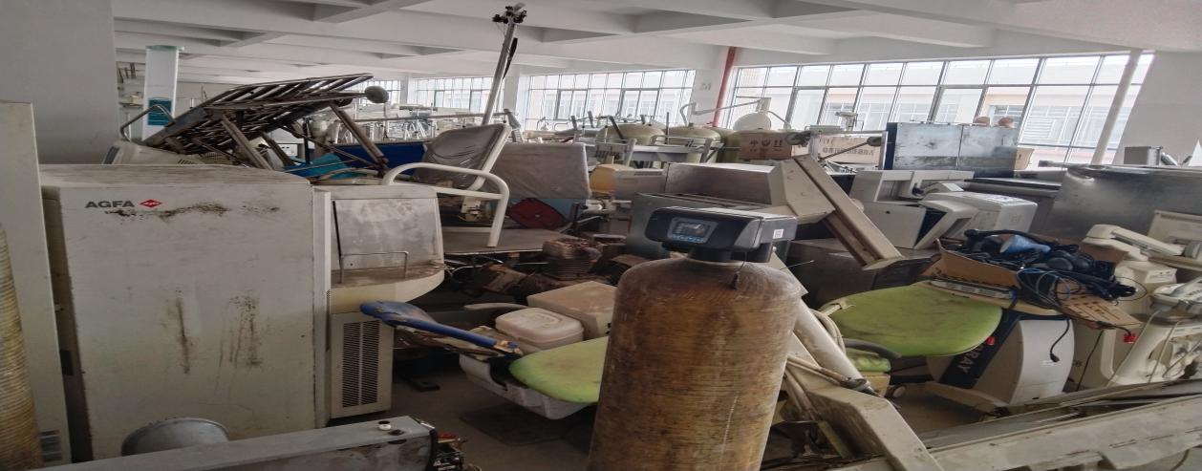
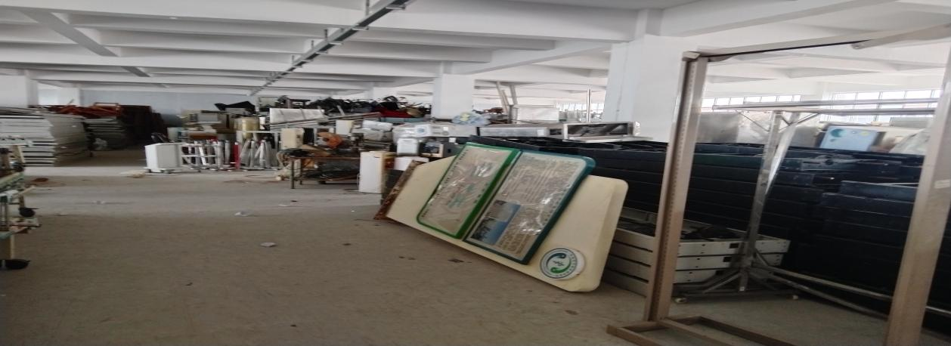
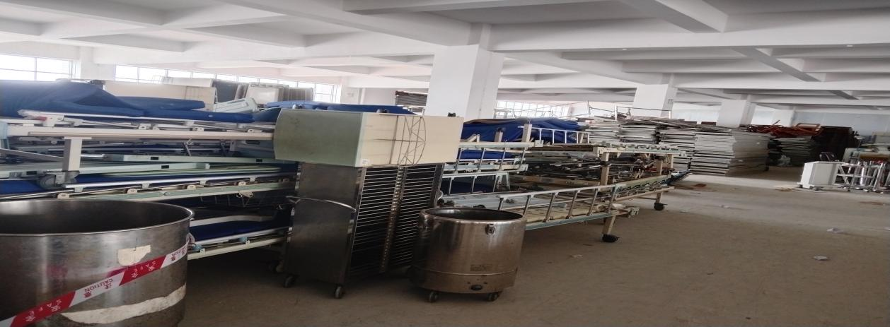
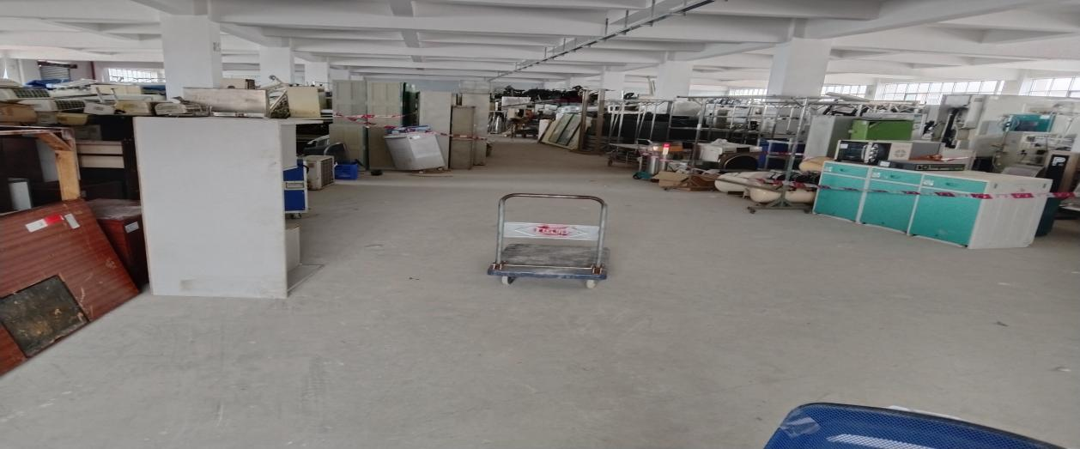
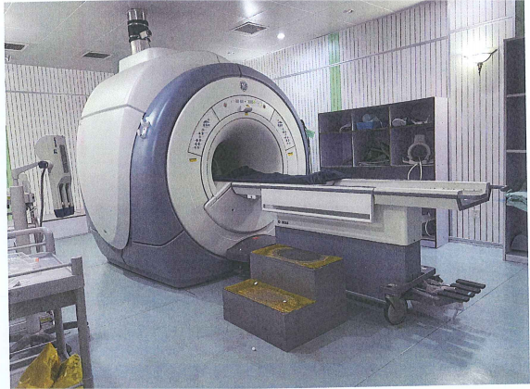
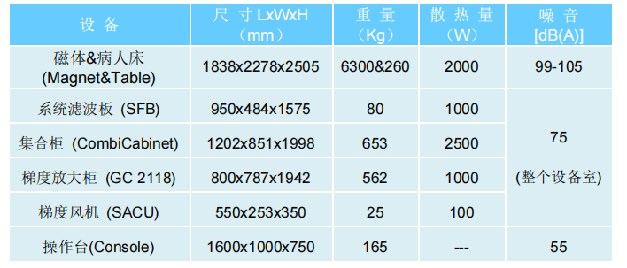
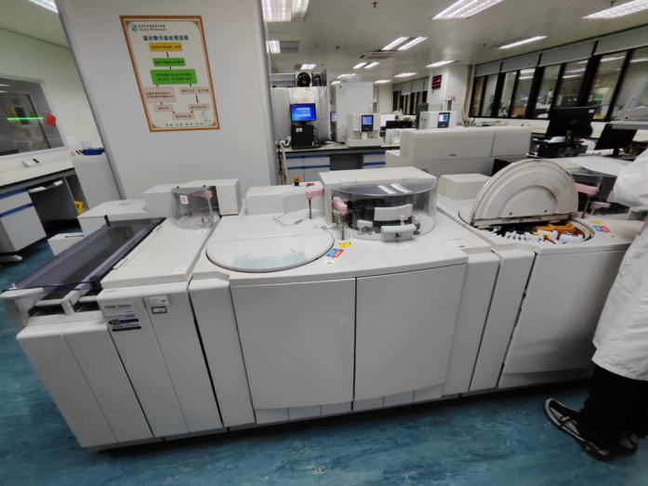
尺寸：3.6*1*1m

